SAMORZĄDOWY OŚRODEK DORADZTWA METODYCZNEGO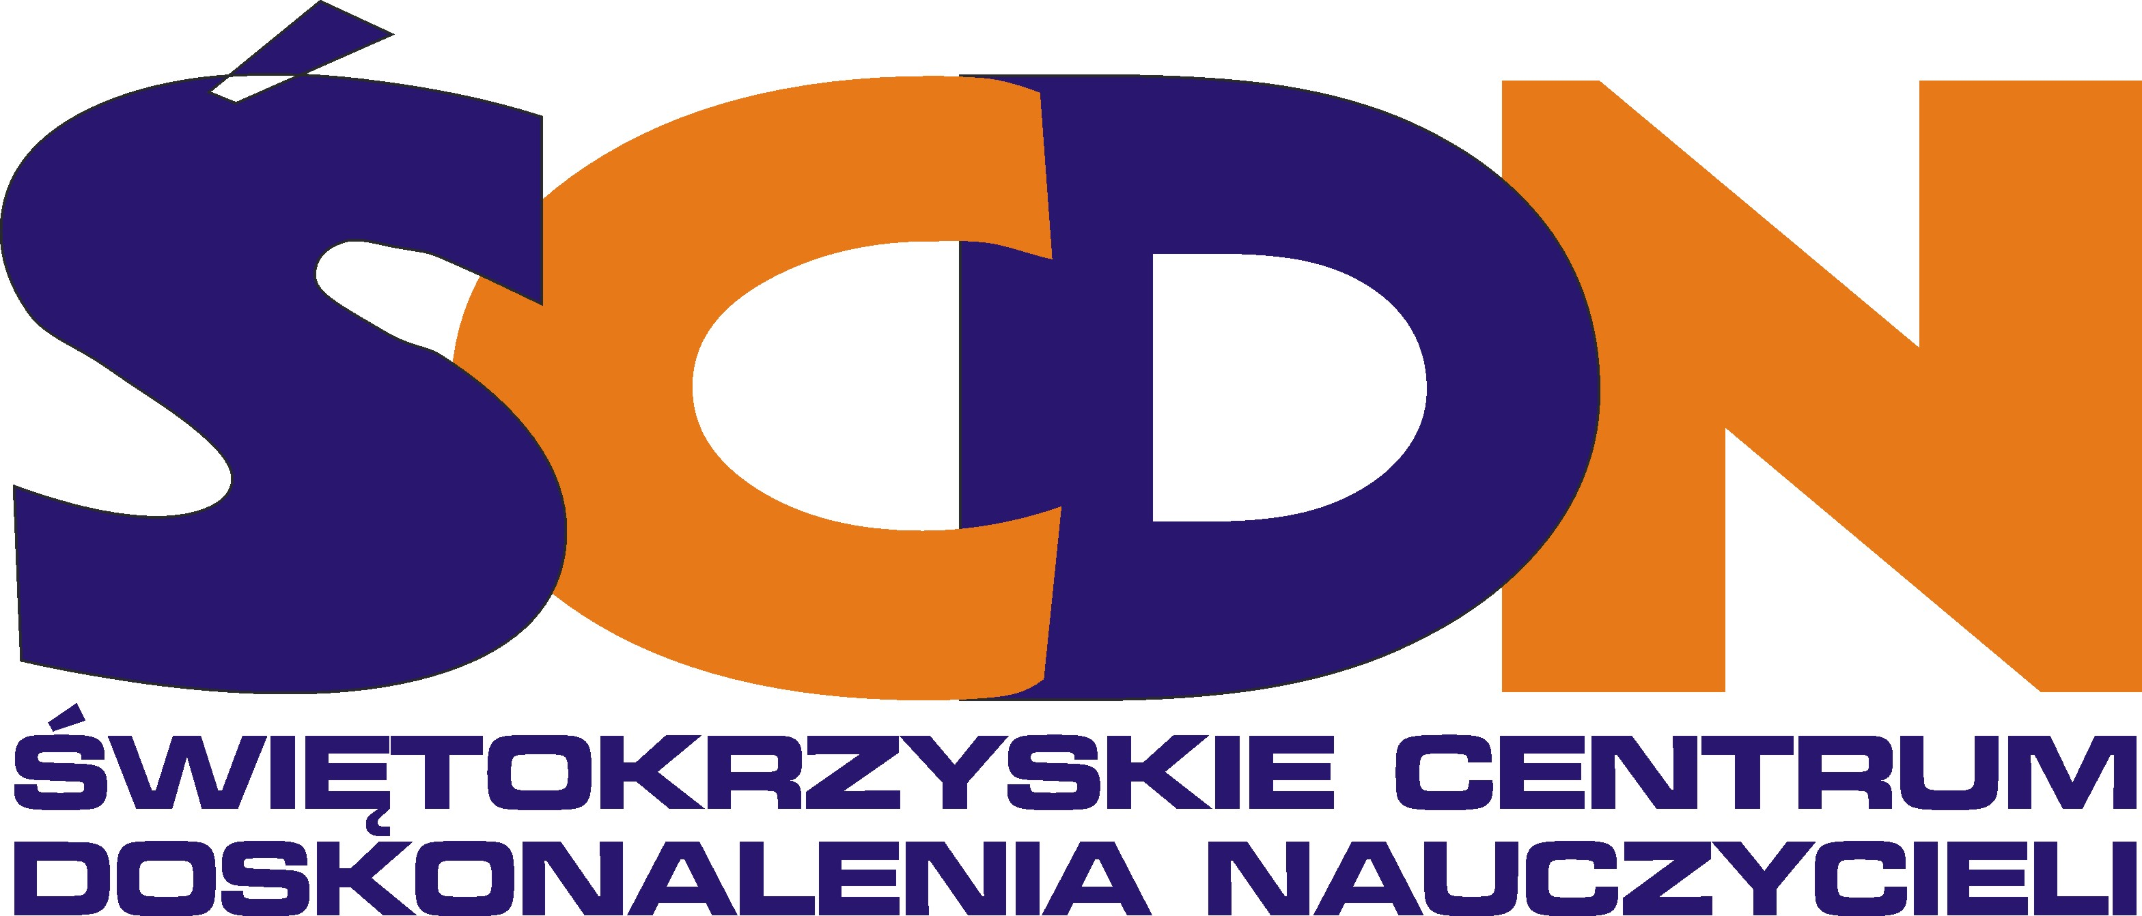



**S O D M i D N**

# K I E L C E

I DOSKONALENIA NAUCZYCIELI

W KIELCACH

Świętokrzyskie Centrum Doskonalenia Nauczycieli

w kielcach

SODMiDN/K-W/ 40 /14

Kielce, dnia 30.04.2014 r.

**Dyrekcja**

**Przedszkola Samorządowego / Szkoły Podstawowej**

**w Kielcach**

Samorządowy Ośrodek Doradztwa Metodycznego i Doskonalenia Nauczycieli w Kielcach   
we współpracy ze Świętokrzyskim Centrum Doskonalenia Nauczycieli zaprasza nauczycieli wychowania przedszkolnego na **konferencję metodyczną:**

**Zdrowy i Bezpieczny przedszkolak – edukacja prozdrowotna najmłodszych**

**cz. II**

Cele konferencji:

* Zapoznanie z wymaganiami związanymi z bezpieczeństwem w przedszkolu (bezpieczeństwo dzieci, pracowników, obowiązki dyrektora, nauczycieli, rodziców) w oparciu o podstawy prawne.
* Uświadomienie sobie zadań przedszkola w zakresie spełnienia warunków edukacji zdrowotnej, opieki i bezpieczeństwa dzieci.
* Zapoznanie z projektami zmian dotyczących podstawy programowej wychowania przedszkolnego i edukacji wczesnoszkolnej oraz obowiązku szkolnego dzieci sześcioletnich.

Terminy konferencji:

* **22. 05. 2014r. godz. 14. 00,** SODMiDN ul. Marszałka J. Piłsudskiego 42 w Kielcach
* **23. 05. 2014 r. godz. 9. 00**, SODMiDN ul. Marszałka J. Piłsudskiego 42 w Kielcach
* **23. 05. 2014r. godz. 14.30**, ŚCDN ul. Marszałka J. Piłsudskiego 42 w Kielcach

Terminy do wyboru przez nauczyciela. Prosimy o wcześniejsze potwierdzenie udziału w konferencji   
w sekretariacie SODMiDN. **Tel.: 41 36-76-726**

**Udział w konferencji jest bezpłatny.**

|  |  |  |  |
| --- | --- | --- | --- |
| Nauczyciel doradca  metodyczny wychowania przedszkolnego  *mgr Elżbieta Święcicka* |  |  | Dyrektor SODMiDN  w Kielcach  *mgr Elżbieta Czerwonka* |